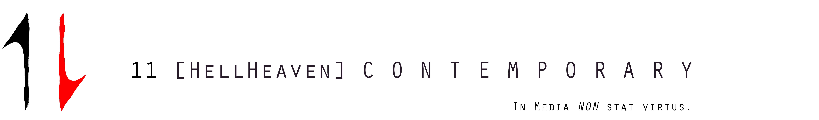

A New Kind of Beauty. Che forma ha la Bellezza?
Mostra e performance

Chiesetta della Misericordia,
campo dell’Abbazia, Venezia
dal 18 al 22 novembre 2017

Che forma ha la Bellezza? E’ la domanda cui hanno risposto una serie di artisti che hanno partecipato al contest ‘BeDifferent Art Show’ lanciato 11 HellHeaven. I vincitori Marco Gugliemi e Re.Mi espongono le loro opere dal 18 novembre nell’Abbazia della Misericordia a Venezia. Cinque giorni di mostra e performance per sviscerare un tema centrale nel mondo dell’arte, rivisitato attraverso l’ironia e la giocosità. Ogni sera alle 18 musicisti, danzatori e performer si esibiranno per raccontare la loro interpretazione di Bellezza interagendo con i visitatori presenti.

Dal 18 al 22 novembre, in concomitanza con il finissage della Biennale di Venezia, si inaugurerà con una mostra di arte contemporanea l’edizione zero del ‘BeDifferent Art Show’, un contest indipendente, un life-style e un evento dedicato all’espressione emergente, divergente e trasversale.
La mostra si terrà nella millenaria Chiesetta della Misericordia di Venezia e il tema sarà “A New Kind of Beauty. Che forma ha la Bellezza?”.
Numerosi artisti hanno risposto usando la più varia molteplicità di media (installazioni, video, suono, performing arts), nella convinzione che ironia, trasgressione e giocosità siano le nuove armi di distruzione del pensiero di massa, e che creino una nuova forma di bellezza.
Nell’ambito della mostra di arte contemporanea a Venezia, che durerà in tutto 5 giorni, saranno allestite le personali di Marco Guglielmi ReImmortal e Re.Mi.

Dissacrante e politicamente scorretto, Marco Guglielmi è un artista concettuale “prestato” all’arte visiva dal mondo della musica. Da essa trae le sue ispirazioni e visioni oniriche per dare vita a installazioni tra scultura, video e performing art in cui materiali organici di origine animale, come galli, topi e cervelli di bue sotto resina, si integrano ai nuovi media. Per la mostra a Venezia l’artista presenta uno spettacolo totale sostenuto da un’accurata regia: il sound e il light design si integrano con gli allestimenti video che sono parte effettiva dell’installazione, e orchestrano un’esperienza di fruizione globale.

La candidatura di RE.MI. (www.11hellheaven.org/re-mi) è una menzione speciale postuma per i meriti di un artista scomparso nel 2011. Un doveroso omaggio a un outsider che ha saputo sublimare nell’arte la sua divergenza e incarnare una nuova forma di bellezza attraverso una pittura iperpsichica, bizzarra e macabra.

BeDifferent presenterà nel corso della mostra di arte contemporanea a Venezia ogni giorno uno show diverso, coinvolgendo performers, danzatori e musicisti che si distinguono per la loro attitudine sperimentale e visionaria.
Insieme alla danza sperimentale di Omari Tessala Marax, alla performance butoh di Ezio Tangini e al teatro avant-guarde di Hypnotératra, segnaliamo per la sera del vernissage l’ospite d’onore Richard Sinclair, leader dei Camel e storico fondatore dei Caravan. Band che ha inaugurato il rock progressivo inglese degli anni settanta caratterizzato dalla contaminazione di psichedelia, jazz, musica d’avanguardia ed elettronica.
Suonerà eccezionalmente con DUO (DualUnitOrgasm), il nuovo progetto musicale di Marco Guglielmi e Fabrizio Calcabrina, che insieme daranno vita a un freestyle ipnotico (che definiscono hypno’n’drums) distante anni luce dagli stili tradizionali.

Info:
‘BeDifferent Art Show’
dal 18 al 22 novembre 2017 h. 10:00 – 19:00 Entrata libera
Orari Show: ogni sera alle 18:00
Vernissage: 18 novembre ore 19:00

11HellHeaven è un contenitore sperimentale di arti visive e performative aperto a chi intenda varcare la soglia del consueto, con una spiccata propensione per i linguaggi più sperimentali della contemporaneità. Agiamo come una galleria nomade e diffusa, aprendoci a location non convenzionali e sperimentando nuove forme di condivisione.
Arte informale e concettuale, installazioni, performance art e videoart sono il cuore dei progetti permanenti di 11HellHeaven Lab. Produciamo spettacoli, mostre e pubblichiamo cataloghi in autonomia o in sinergia con i nostri partners, e trattiamo le opere dei nostri artisti nello specifico segmento di mercato avantgarde.

Ufficio stampa
Fiorella Girardo
fiorellagirardo@me.com
+39 348 8577766

